Quantencomputer
(Motivation)

Quantencomputer…

- nutzen keine elektrischen Schaltkreise, sondern Eigenschaften von Quantenobjekten.

- nutzen statt Bits s. g. „Qubits“ (Quanten-Bits) als Recheneinheiten (mit denen im Prinzip mehrere Rechnungen gleichzeitig ausgeführt werden können).

- können bestimmte Probleme der Informatik sehr viel effizienter und schneller lösen als klassische (Super-)Computer.

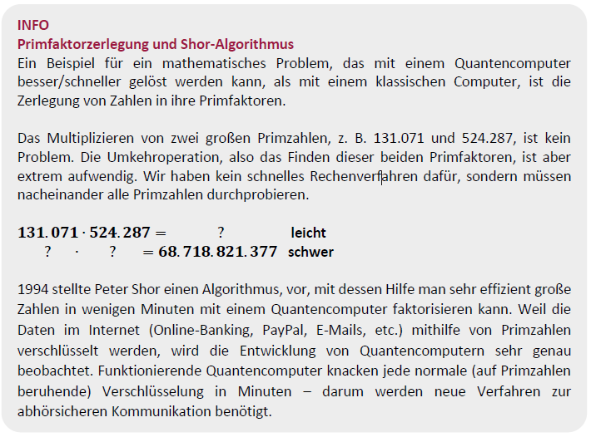
vgl. Schorn, B. (2014): Quantenphysik in der Schule. Eine Unterrichtskonzeption zur Einführung in die Quantenphysik für die 10. Jahrgangsstufe. Dissertation. Technische Universität Dresden, Dresden.
by Carsten Albert (2026), lizensiert unter BY-NC-SA 4.0

Die Gebiete der Physik

Klassische Physik

Die Teilgebiete der klassischen Physik entstanden ca. ab ___________________

Teilgebiet | Womit beschäftigt sich das Teilgebiet?

Moderne Physik

Die Teilgebiete der modernen Physik entstanden ca. ab ____________________

Teilgebiet | Womit beschäftigt sich das Teilgebiet?

